Термодинамическое моделирование водных растворов нитратов РЗЭ в широком интервале температур
Новиков А.А., Дзубан А.В.
Студент, 6 курс специалитета
Московский государственный университет имени М.В.Ломоносова,
химический факультет, Москва, Россия
E–mail: novikov.chem@gmail.com
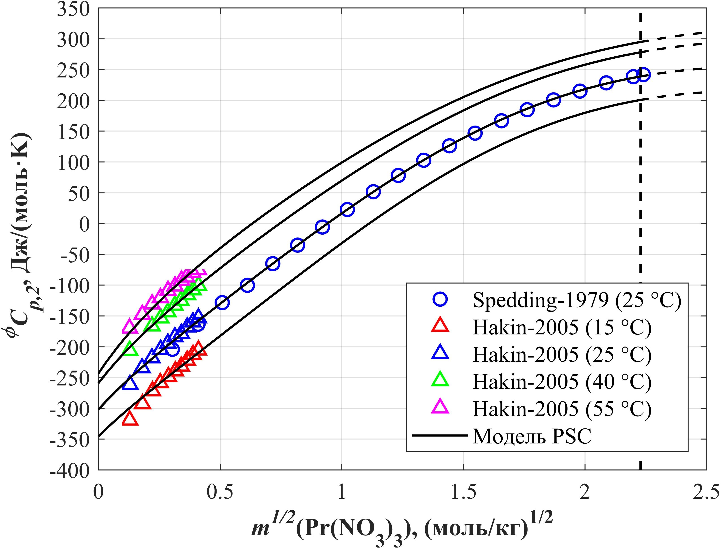
Редкоземельные элементы (РЗЭ) и их соединения востребованы во многих отраслях современной промышленности (химическое производство, катализ, электроника, фармацевтика и пр.). Несмотря на продолжительные исследования, выделение соединений индивидуальных РЗЭ до сих пор является сложнейшей задачей. Причиной тому служат высокая схожесть их физико-химических свойств и ярко выраженная неидеальность концентрированных растворов. Процессы разделения РЗЭ включают немало сложных стадий и основаны, как правило, на эмпирических данных. Для их оптимизации рациональным представляется привлечение термодинамического моделирования [1].
Рисунок 1. Кажущаяся теплоёмкость Pr(NO₃)_{3(aq)}
Настоящая работа посвящена описанию термодинамических свойств растворов H₂O – RE(NO₃)₃ (RE = Y, Ln, кроме Pm) при помощи модели Питцера – Симонсона – Клегга (PSC). Модель PSC [2] является развитием полуэмпирической модели Питцера в шкале мольных долей, расширяющим область её применимости на весь диапазон составов.
Для оптимизации промышленных процессов требуются модели, способные предсказывать свойства и фазовые равновесия в широком диапазоне температур. Большинство прежних работ по данной теме ограничивались описанием термодинамических свойств при 25 °C и игнорировали данные по термохимическим свойствам [3-5] и фазовым равновесиям [6]. Мы же смогли учесть все имеющиеся данные по изучаемым системам и получили термодинамическое описание бинарных систем H₂O – RE(NO₃)₃ в широком интервале температур, для чего были введены эмпирические температурные зависимости параметров модели PSC.
Работа выполнена при поддержке РФФИ (грант № 18-29-24167 мк).
Литература
1. Maksimov, A.I., et al. Thermodynamic modeling of the water – Nitric acid – Rare earth nitrate systems // CALPHAD. 2019, №67, 101683.
2. Clegg, S.L., Pitzer, K.S. Thermodynamics of multicomponent, miscible, ionic solutions: generalized equations for symmetrical electrolytes // J. Phys. Chem. 1992, №96(8), pp. 3513–3520.
3. Spedding, F.H., et al. Heats of dilution of some aqueous rare earth electrolyte solutions at 25 °C. 2. Rare earth nitrates // J. Chem. Eng. Data. 1976, №21(4), pp. 474–488.
4. Spedding, F.H., et al. Apparent and partial molal heat capacities of aqueous rare earth nitrate solutions at 25 °C // J. Chem. Eng. Data. 1979, №24(4), pp. 298–305.
5. Hakin, A.W, et al. Apparent molar volumes and apparent molar heat capacities of Pr(NO₃)₃(aq), Gd(NO₃)₃(aq), Ho(NO₃)₃(aq), and Y(NO₃)₃(aq) at T = (288.15, 298.15, 313.15, and 328.15) K, p = 0.1MPa // J. Chem. Thermodyn. 2005, №37, pp. 153–167
6. Siekierski, S., et al. IUPAC Solubility Data Series. Volume 13. Scandium, Yttrium, Lanthanum and Lanthanide Nitrates. New York: Pergamon Press Inc. 1983.

